**新龙小一班4.28**今**日动态**

**一、来园篇**

今日出勤人数30人，请假4人。

**二、生活篇**

午饭：今天吃的是鱼排、白菜腐竹、冬瓜海带汤；全部自主吃完，需要喂的有：陈恩泽、邵锦宸、邱宇淏；没吃完的是仲子瑜、毛清珞。其他自主吃完。午睡：所有小朋友都睡着。

1. **防暴演习**

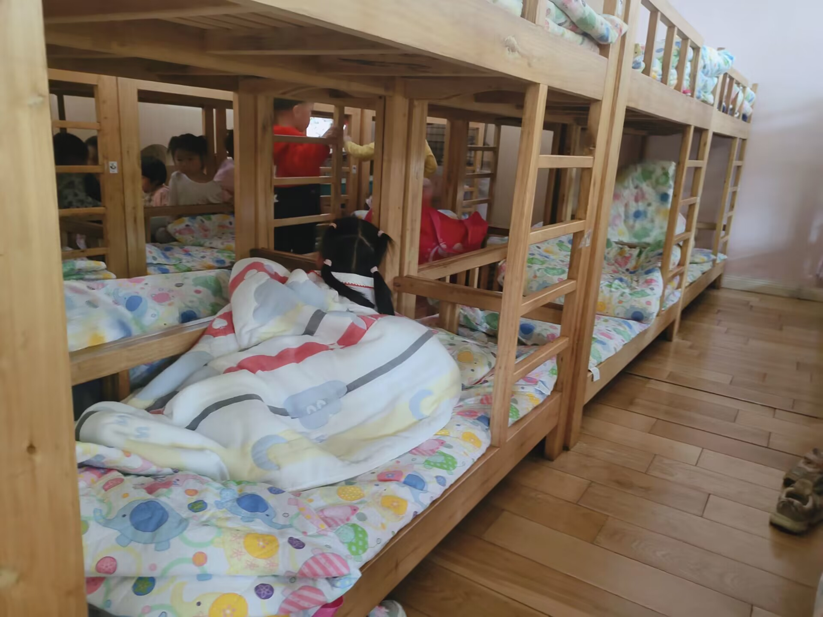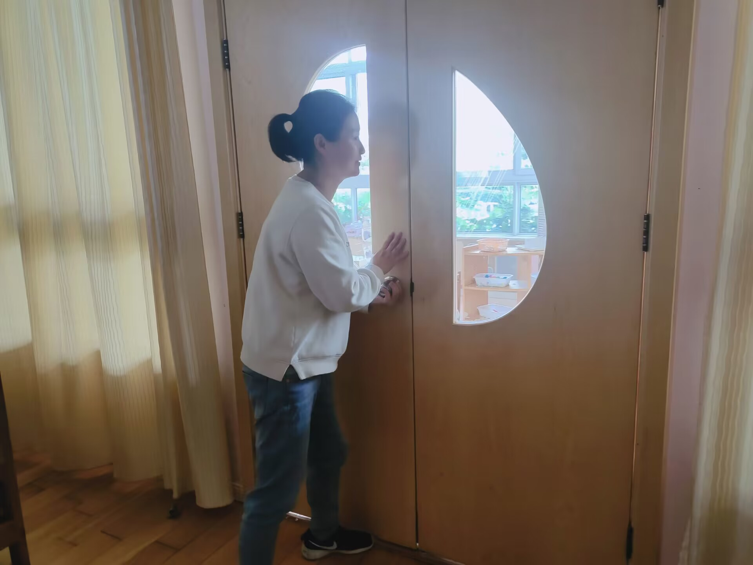针对目前我国多个地区幼儿园发生侵害师生的恶性事件，为了加强教职员工面对突发恐怖事件的防范意识，提高教职工面对恐怖事件的合理处理、自护自救及保护幼儿有效逃生避险的能力，最大限度的减少因突发恐怖事件对师生造成的人员伤害，确保我园内部的教职工和幼儿的人安全，今天我园特进行了防暴应急演练。

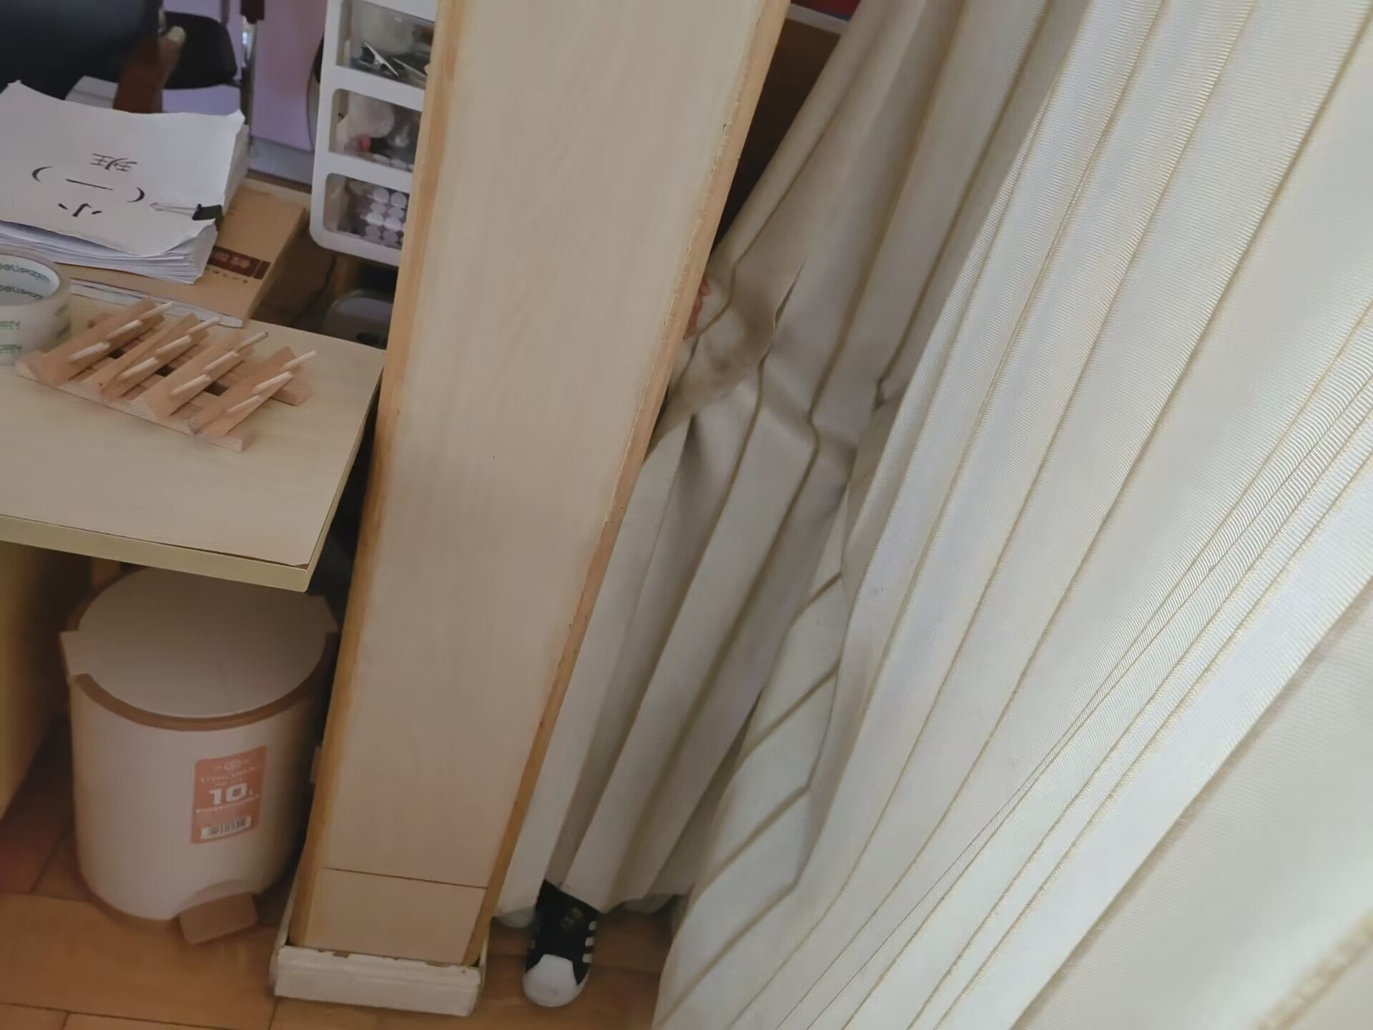

1. **户外活动**

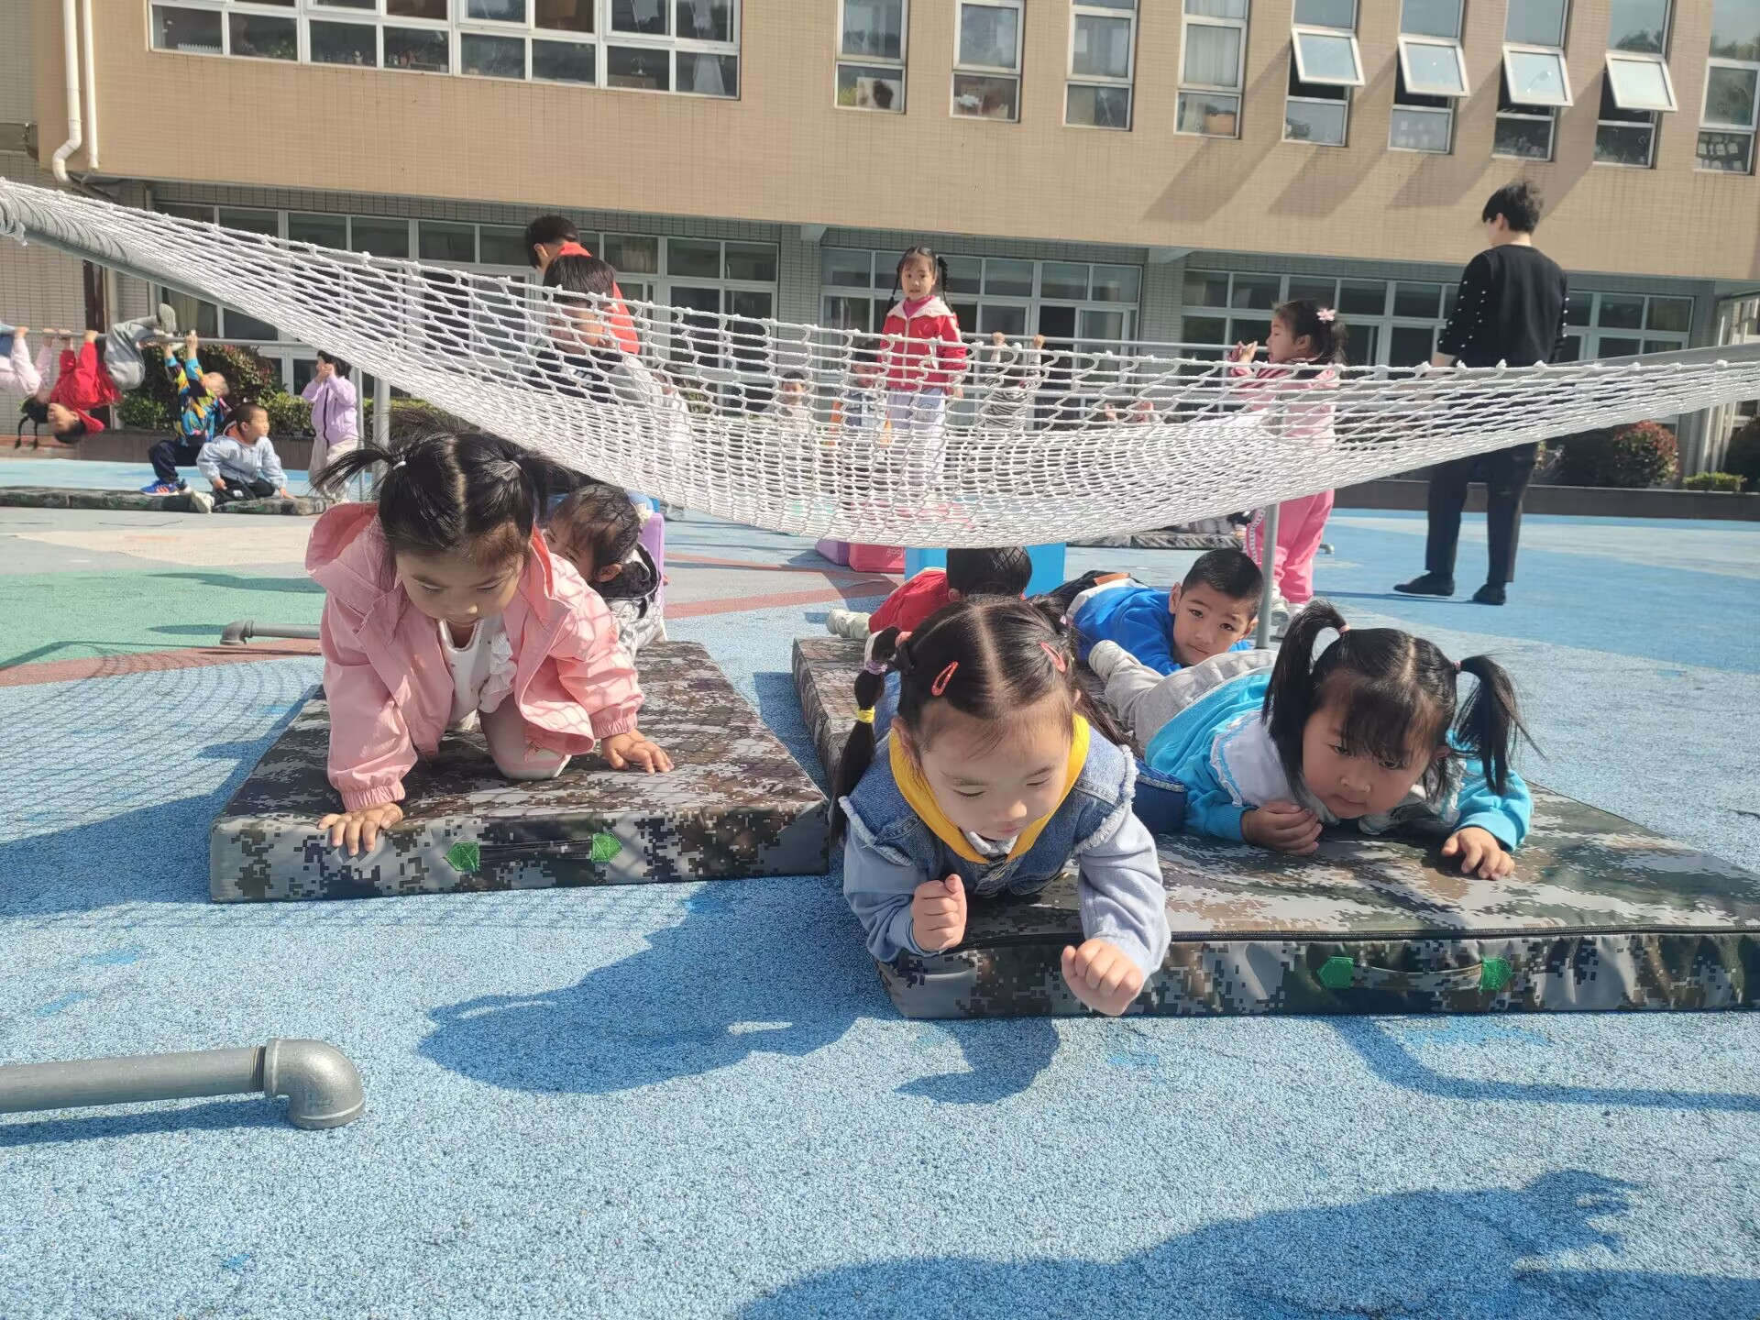

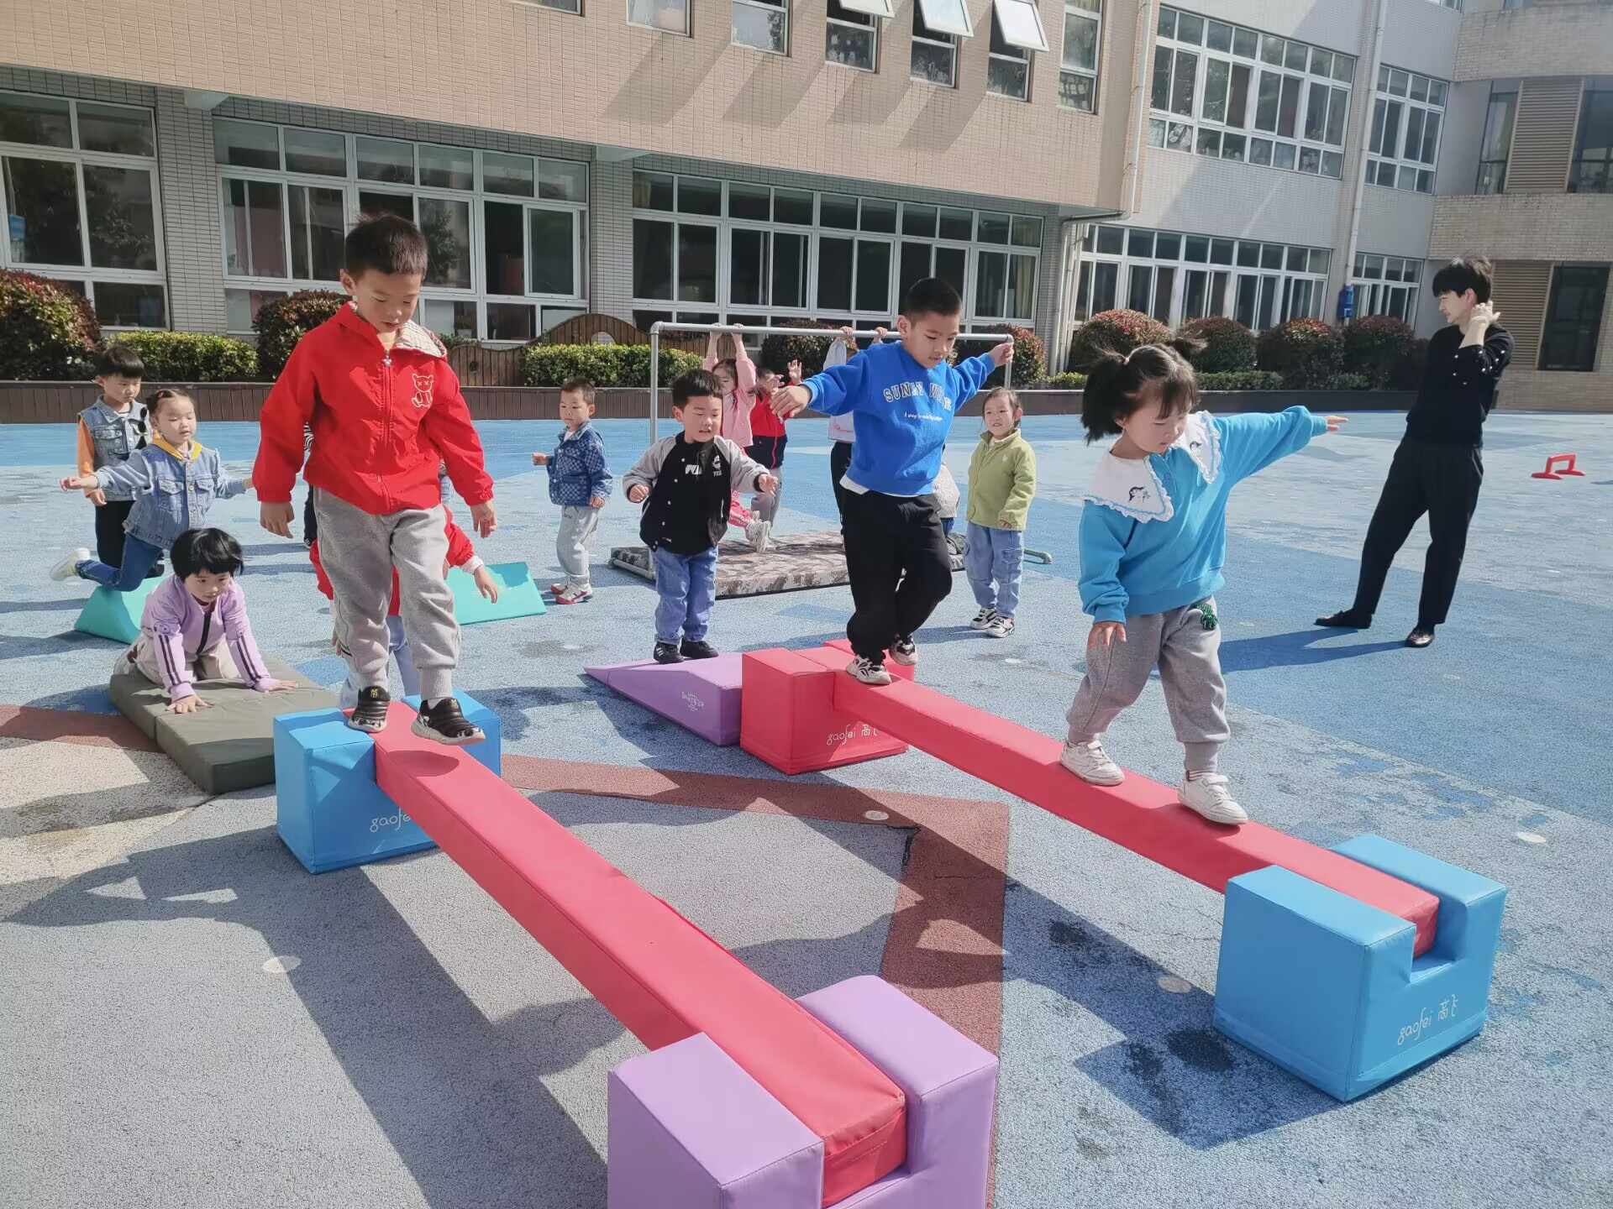

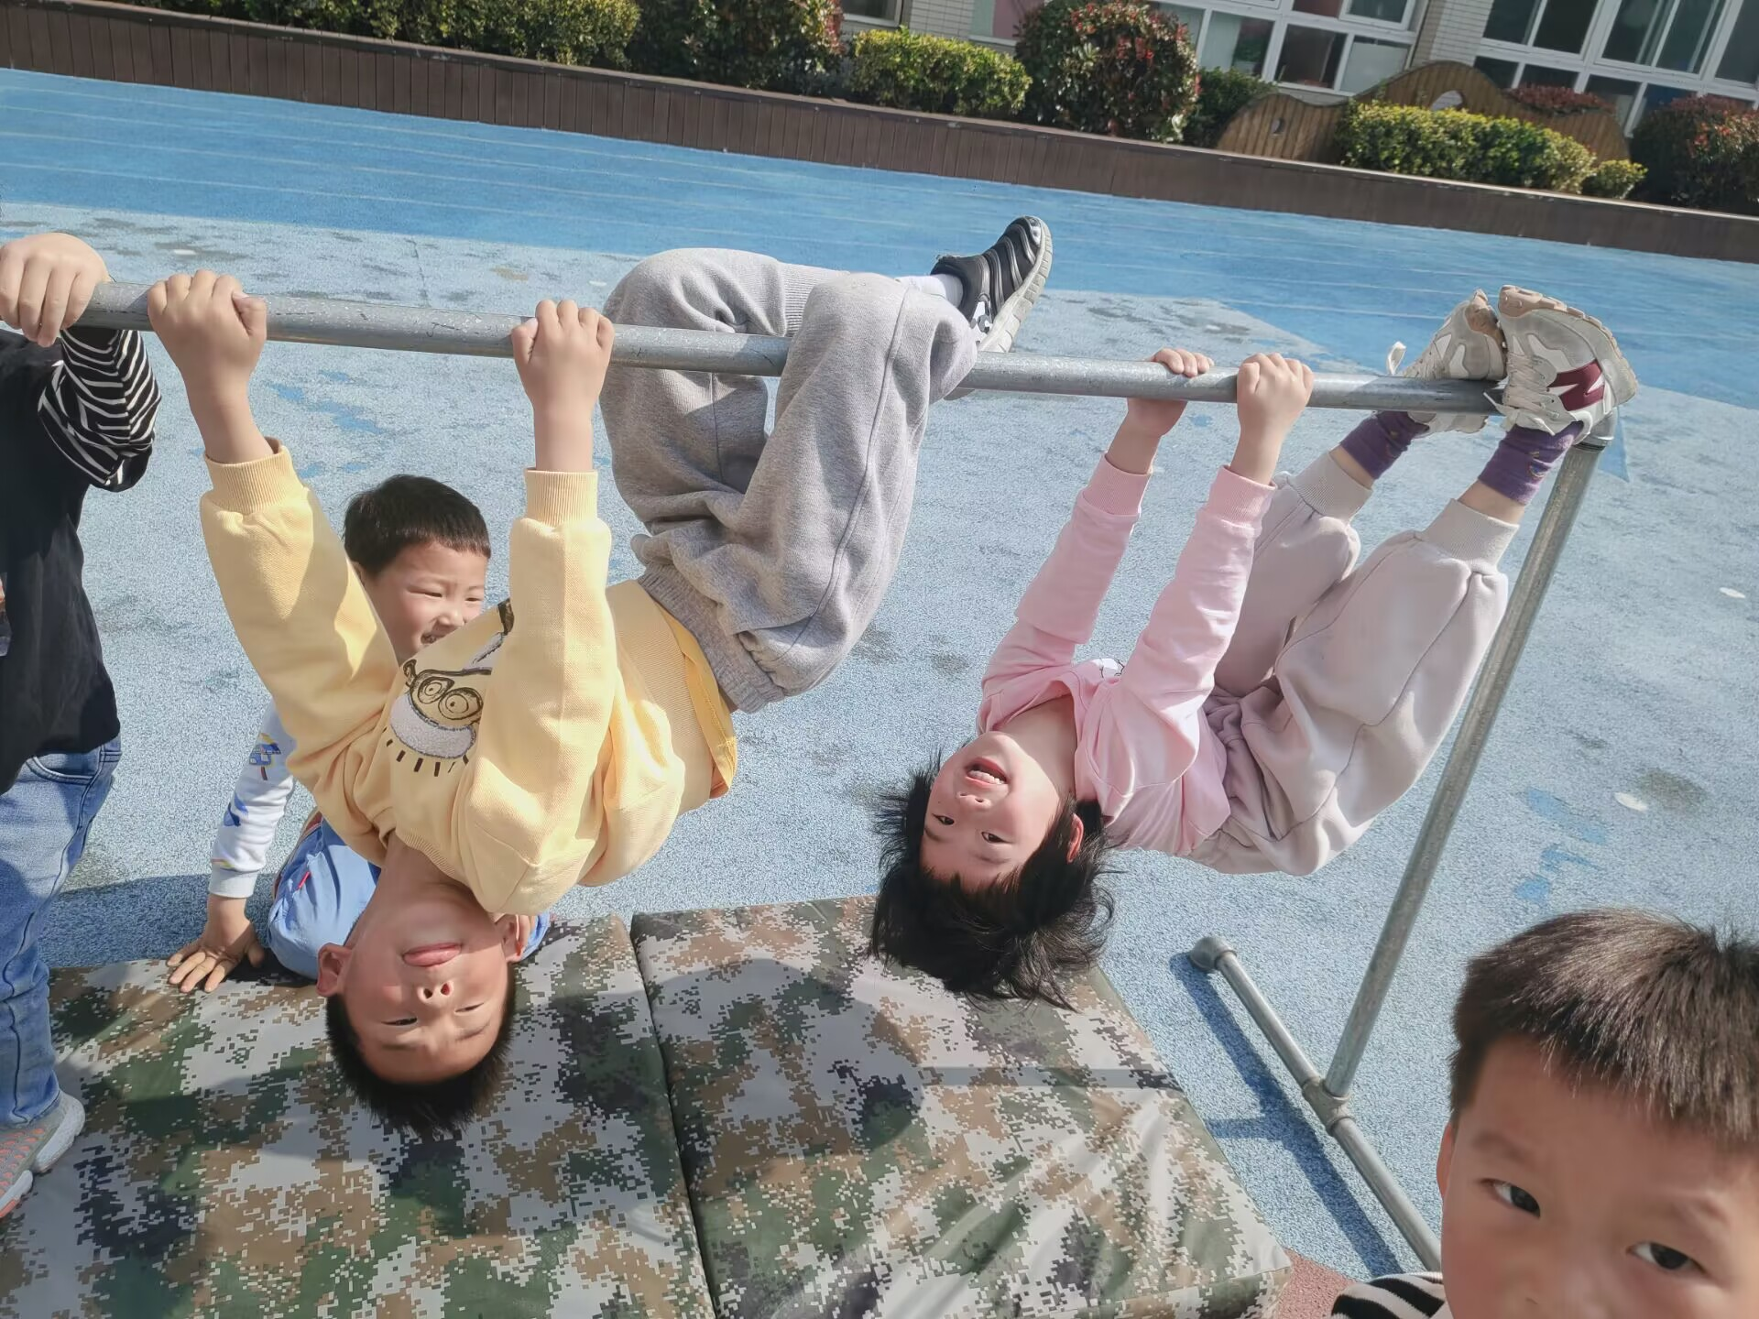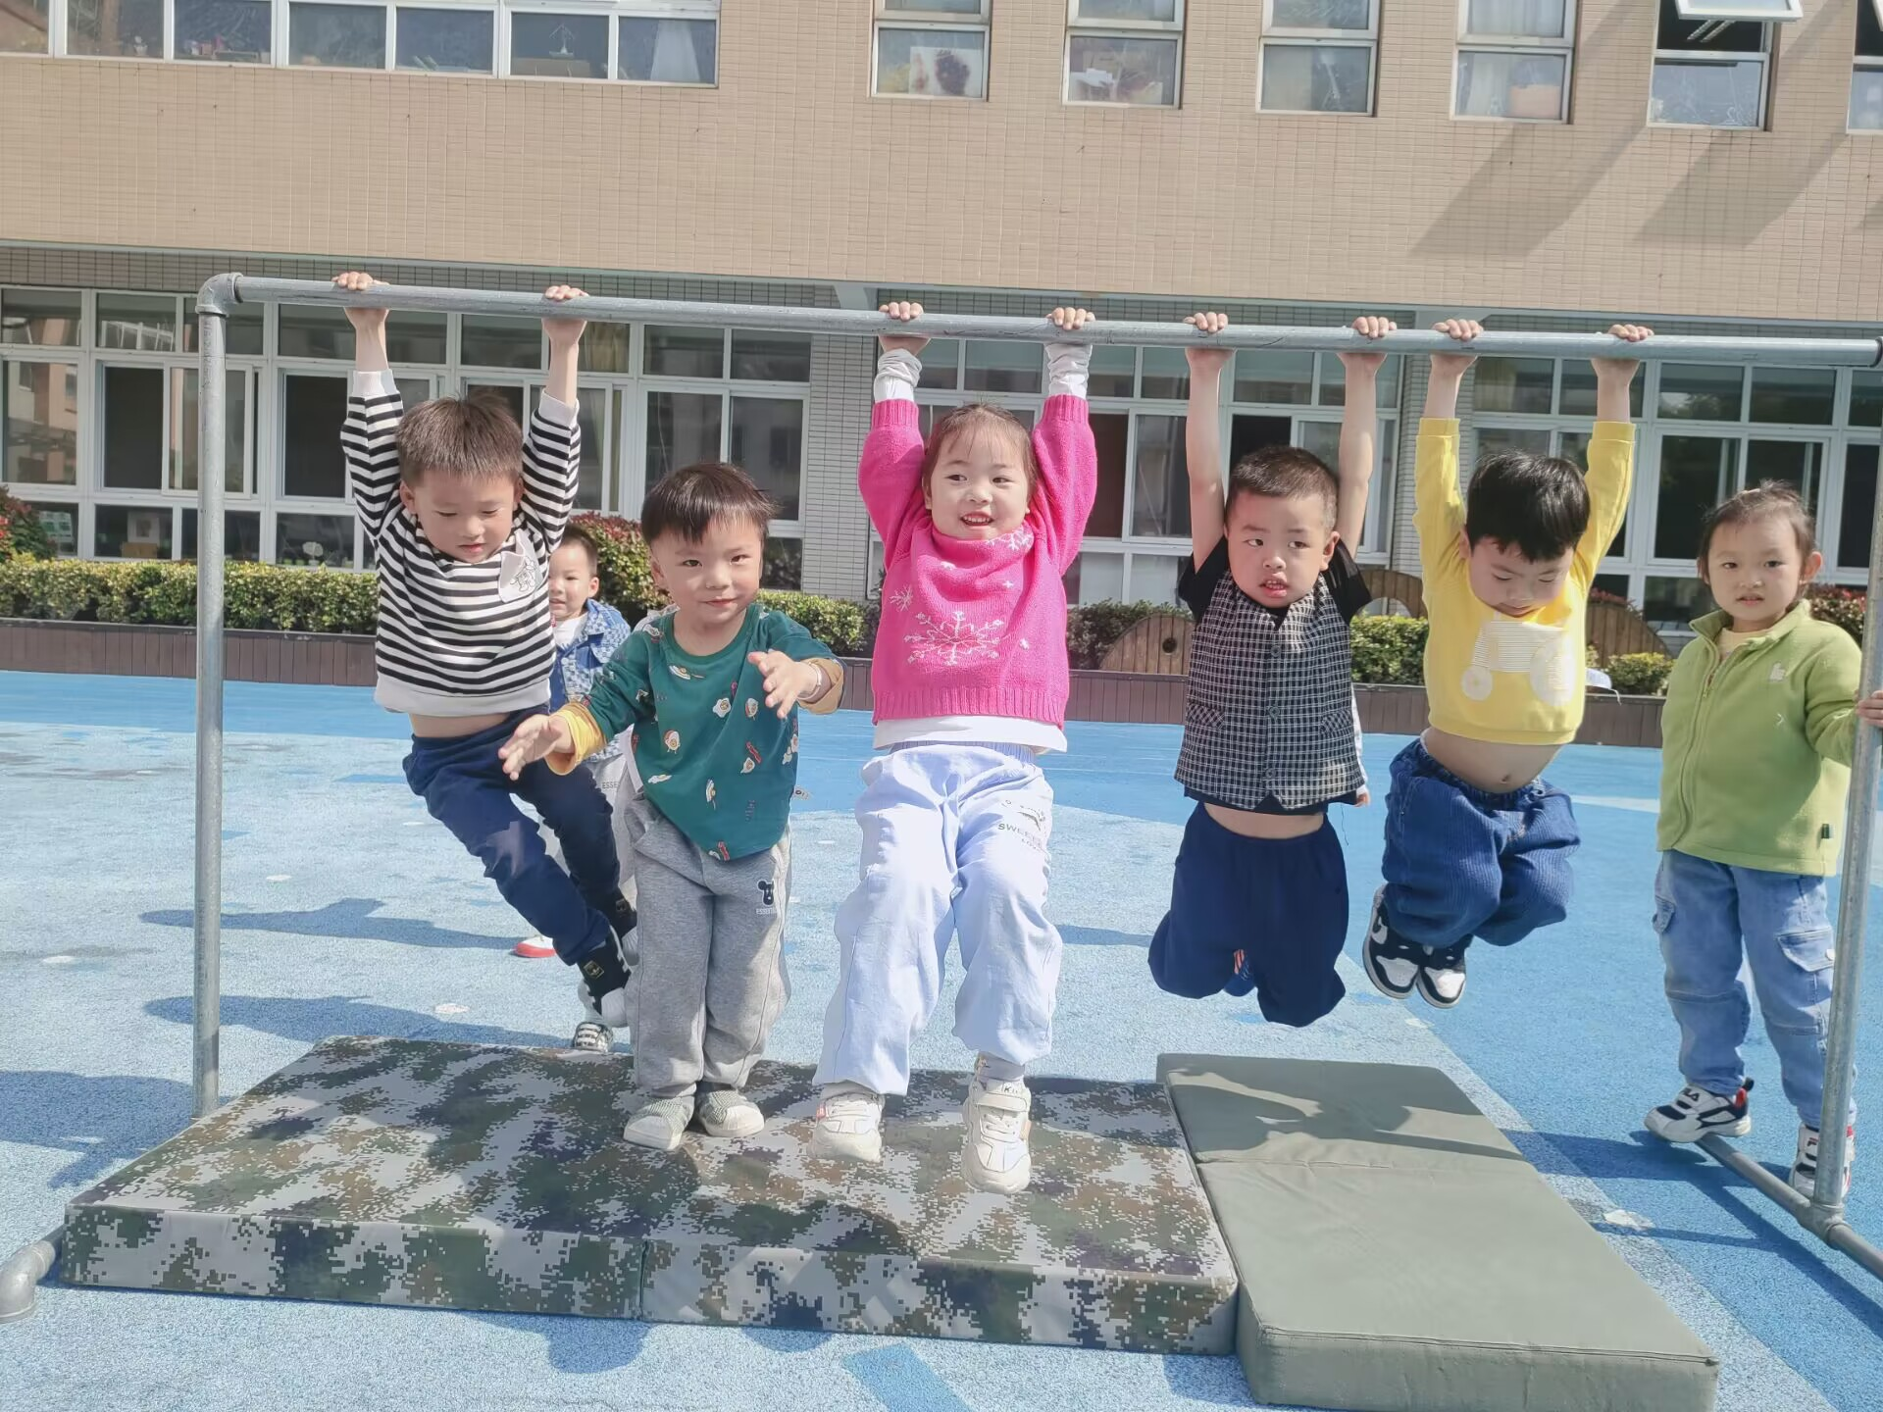

1. **温馨提示**

 1.“五一”劳动节放假相关事项通知如下：放假时间 4月29日至5月3日（共五天），返园时间 5月4日（星期四），5月6日（星期六）补课一天。  
  2.今天幼儿被褥全部带回家，请您假期间清洗晾晒幼儿被子。五一过后，只带薄被子（套好被套），不要带厚被子了哟！  
  3.今天没有延时班，3：30统一放学，请大家通知接送人员提前5分钟准时排队先拿被子后接孩子。  
  4.在这个假期里，请做好幼儿的安全教育工作，并把握劳动节这一教育时机，鼓励孩子参与劳动实践，做自己力所能及的事，提高孩子的自理能力和责任意识，让孩子体会到劳动中的乐趣。  
  5.假期中家长尽量抽出时间多陪伴孩子，帮助孩子在假期中保持有规律的一日生活作息，每天和孩子一起完成一项家务劳动、体育运动或亲子游戏等